PRESTATIES
IN HET VERLEDEN

Aphilion Q² - “EUROPE DBI-RDT”, compartiment VAN Aphilion Q² BEVEK
“B”-Klasse, ISIN: BE6334508205
beheerd door de beheervennootschap Aphilion IM nv

Prestaties in het verleden zijn geen betrouwbare indicator voor toekomstige prestaties. De markten kunnen zich in de toekomst heel anders ontwikkelen.
Deze grafiek toont de prestaties van het fonds als percentage van het verlies of de winst per jaar gedurende het afgelopen jaar ten opzichte van zijn benchmark. Het kan u helpen om te beoordelen hoe het fonds in het verleden is beheerd en het te vergelijken met de benchmark.
De prestaties worden weergegeven na aftrek van lopende kosten. Eventuele instap- en uitstapkosten worden bij de berekening buiten beschouwing gelaten.

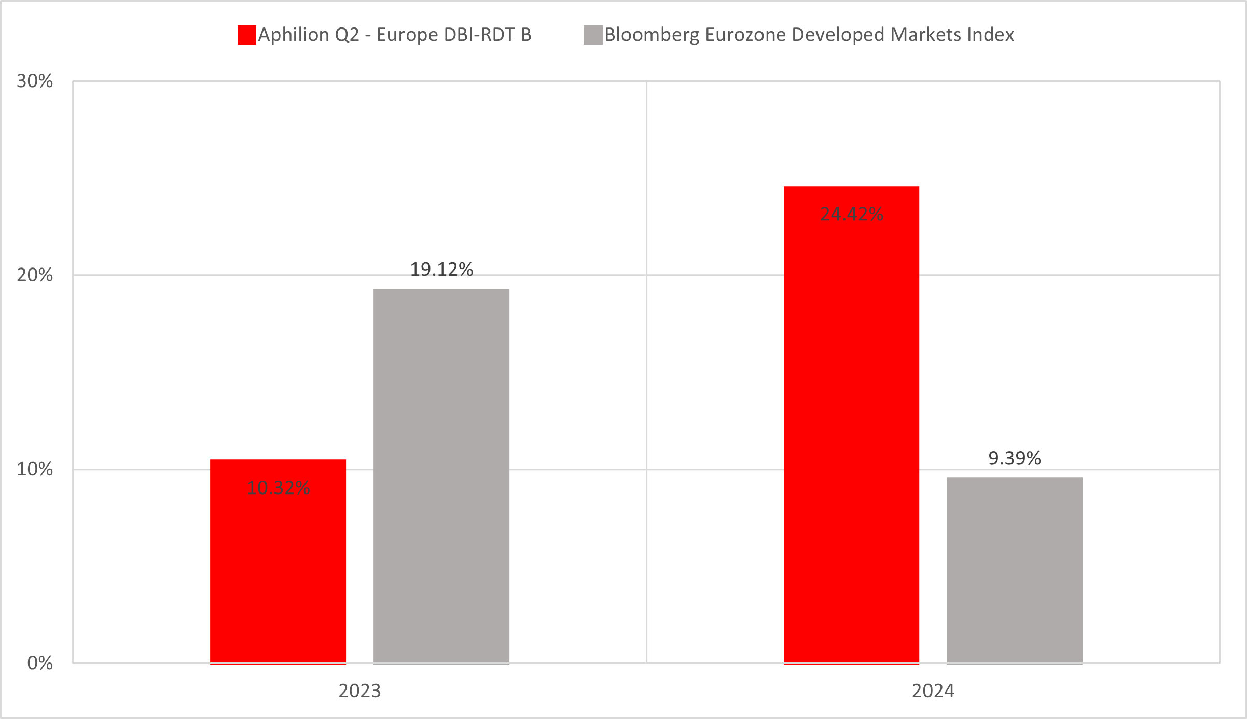

De klasse Europe DBI-RDT B werd gelanceerd in augustus 2022.
Datum van publicatie: 2 januari 2025

